Министерство образования Республики Беларусь
Учреждение образования
БЕЛОРУССКИЙ ГОСУДАРСТВЕННЫЙ УНИВЕРСИТЕТ ИНФОРМАТИКИ И РАДИОЭЛЕКТРОНИКИ

КАФЕДРА ИНФОРМАТИКИ

Лабораторная работа № 1
«Симметричная криптография. Стандарт
шифрования ГОСТ 28147-89»

Выполнила студентка гр. 053501
Криштафович К. Д.

Проверил
Лещенко Е. А.

Минск, 2023
ВВЕДЕНИЕ

Цель данной лабораторной работы – реализовать программные средства шифрования и дешифрования текстовых файлов при помощи стандарта шифрования ГОСТ 28147-89 в одном из следующих режимов:
- Простой замены;
- Гаммирования;
- Гаммирования с обратной связью;
- Генерации имитоприставок.
ЗАДАНИЕ:
- Изучить теоретические сведения.
- Создать программу, читающие данные из файла и шифрующие (дешифрующие) их с помощью с помощью шифра ГОСТ 28147-89 в режиме гаммирования с обратной связью на языке Python.
БЛОК-СХЕМЫ АЛГОРИТМОВ
Схема основного шага алгоритма ГОСТ 28147-89:

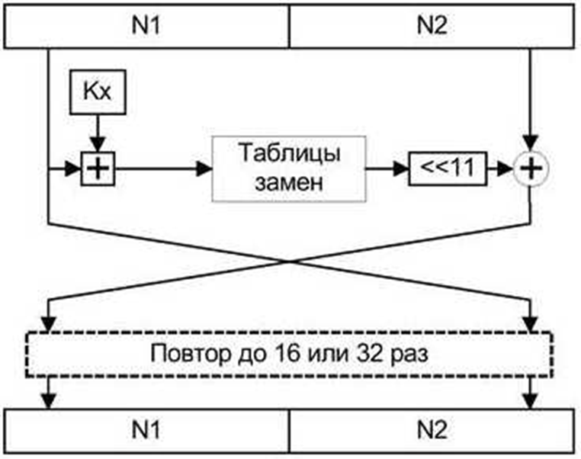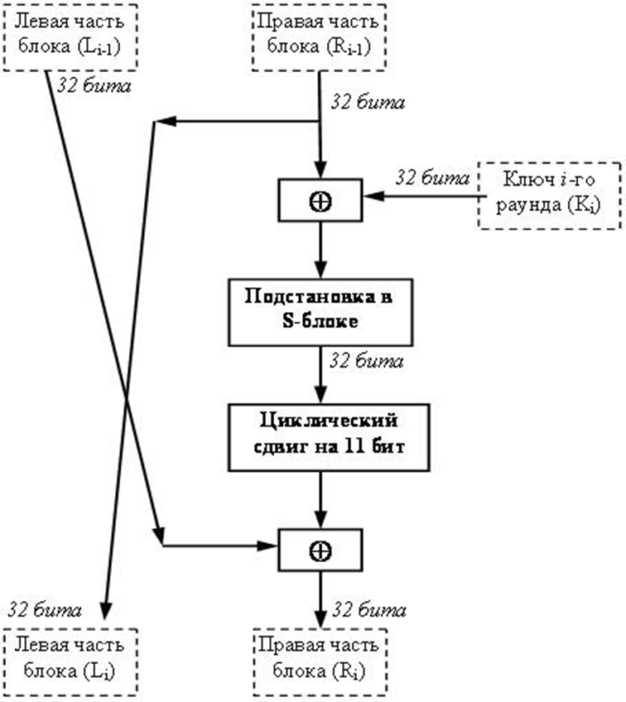

Режим гаммирования с обратной связь. ГОСТ 28147-89:
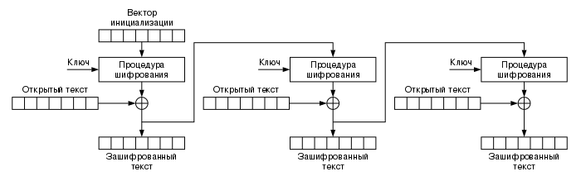
ТЕОРЕТИЧЕСКИЕ СВЕДЕНИЯ
ГОСТ 28147-89 представляет собой симметричный 64-битовый блочный алгоритм с 256-битовым ключом.
Описание работы ГОСТ 28147-89
Шифруемый блок данных разбивается на две части, которые затем обрабатываются как отдельные 32-битовые целые числа без знака.
Сначала правая половина блока и подключ раунда складываются по модулю 2³².
Затем производится поблочная подстановка.
32-битовое значение, полученное на предыдущем шаге (обозначим его S), интерпретируется как массив из восьми 4-битовых блоков кода: S=(S₀,S₁,S₂,S₃,S₄,S₅,S₆,S₇).
Далее значение каждого из восьми блоков заменяется на новое, которое выбирается по таблице замен
В каждой строке таблицы замен записаны числа от 0 до 15 в произвольном порядке без повторений.
Значения элементов таблицы замен взяты от 0 до 15, так как в четырех битах, которые подвергаются подстановке, может быть записано целое число без знака в диапазоне от 0 до 15.
Значение блока S1 (четыре младших бита 32-разрядного числа S) заменяется на число, стоящее на позиции, номер которой равен значению заменяемого блока.
Например, в этом случае S1=0 заменится на 4, если S1=1, то оно заменится на 10 и т.д.
Описание ГОСТ 28147-89
После выполнения подстановки все 4-битовые блоки снова объединяются в единое 32-битное слово, которое затем циклически сдвигается на 11 битов влево.
Наконец, с помощью побитовой операции "сумма по модулю 2" результат объединяется с левой половиной, вследствие чего получается новая правая половина Ri.
Новая левая часть Li берется равной младшей части преобразуемого блока: Li= Ri-1.
Полученное значение преобразуемого блока рассматривается как результат выполнения одного раунда алгоритма шифрования.
Процедуры шифрования и расшифрования
ГОСТ 28147-89 является блочным шифром, поэтому преобразование данных осуществляется блоками в так называемых базовых циклах.
Базовые циклы заключаются в многократном выполнении для блока данных основного раунда, рассмотренного нами ранее, с использованием разных элементов ключа и отличаются друг от друга порядком использования ключевых элементов.
В каждом раунде используется один из восьми возможных 32-разрядных подключей.
Рассмотрим процесс создания подключей раундов.
В ГОСТ эта процедура очень проста, особенно по сравнению с DES.
256-битный ключ K разбивается на восемь 32-битных подключей, обозначаемых K0, K1, K2, K3, K4, K5, K6, K7. Алгоритм включает 32 раунда, поэтому каждый подключ при шифровании используется в четырех раундах в последовательности, представленной в таблице
Процесс расшифрования производится по тому же алгоритму, что и шифрование. Единственное отличие заключается в порядке использования подключей Ki. При расшифровании подключи должны быть использованы в обратном порядке, а именно, как указано в таблице
ГОСТ 28147-89 Режимы работы
Режим простой замены: все блоки шифруются независимо друг от друга с разными подключами в разных раундах. Для одинаковых блоков сообщения М блоки шифртекста будут одинаковыми.
Режим гаммирования: В регистры N1 и N2 записывается 64-битовая синхропосылка (вектор инициализации) и шифруется с использованием СК. Результат подается на вход регистров и снова шифруется с использованием ключа. Получается «одноразовый блокнот».
В режиме гаммирования с обратной связью для заполнения регистров N1 и N2, начиная со 2-го блока, используется результат зашифрования предыдущего блока открытого текста.
Работа криптосистемы в режиме гаммирования
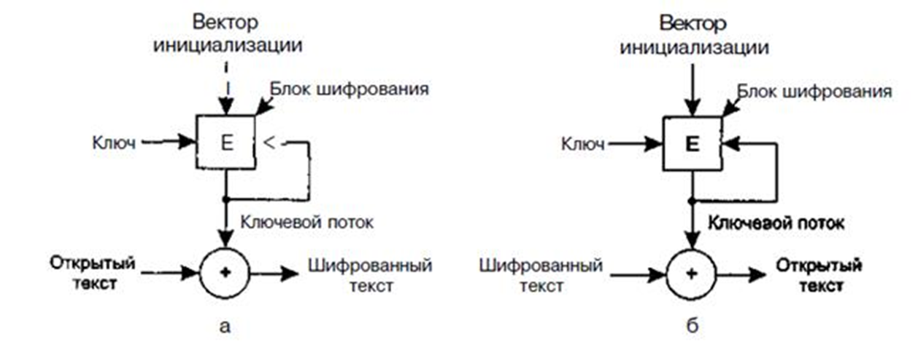

РЕЗУЛЬТАТЫ ВЫПОЛНЕНИЯ ПРОГРАММЫ

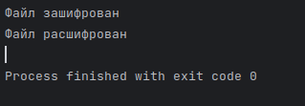

Содержимое файла input.txt:
Hello world

Содержимое файла encrypted.txt:
10151954460257647302 14860227113165849011 9195664452787785222 785422174802249546 7037017023373720651 14563474081826010458 18006394775058157994 12213200969116622331 4779502575269742811 7180168465878109043 8061910616000457815

Содержимое файла decrypted.txt:
Hello world

ВЫВОДЫ

В результате выполнения данной лабораторной работы был реализован алгоритм шифрования ГОСТ 28147-89 в режиме гаммирования с обратной связью. Были получены следующие выводы:
Преимущества алгоритма ГОСТ 28147-89: бесперспективность силовой атаки, эффективность реализации и соответственно высокое быстродействие на современных компьютерах.
Недостатки алгоритма: Основные проблемы ГОСТа связаны с неполнотой стандарта в части генерации ключей и таблиц замен. Считается, что у ГОСТа существуют «слабые» ключи и таблицы замен, но в стандарте не описываются критерии выбора и отсева «слабых».

КОД ПРОГРАММЫ
blocks = (
(4, 10, 9, 2, 13, 8, 0, 14, 6, 11, 1, 12, 7, 15, 5, 3),
(14, 11, 4, 12, 6, 13, 15, 10, 2, 3, 8, 1, 0, 7, 5, 9),
(5, 8, 1, 13, 10, 3, 4, 2, 14, 15, 12, 7, 6, 0, 9, 11),
(7, 13, 10, 1, 0, 8, 9, 15, 14, 4, 6, 12, 11, 2, 5, 3),
(6, 12, 7, 1, 5, 15, 13, 8, 4, 10, 9, 14, 0, 3, 11, 2),
(4, 11, 10, 0, 7, 2, 1, 13, 3, 6, 8, 5, 9, 12, 15, 14),
(13, 11, 4, 1, 3, 15, 5, 9, 0, 10, 14, 7, 6, 8, 2, 12),
(1, 15, 13, 0, 5, 7, 10, 4, 9, 2, 3, 14, 6, 11, 8, 12),
)

key = 18318279387912387912789378912379821879387978238793278872378329832982398023031

def bit_length(value):
return len(bin(value)[2:])

class Crypt(object):
def __init__(self, key, sbox):
assert bit_length(key) <= 256
self._key = None
self._subkeys = None
self.key = key
self.sbox = sbox

@property
def key(self):
return self._key

@key.setter
def key(self, key):
assert bit_length(key) <= 256
# Для генерации подключей исходный 256-битный ключ разбивается на восемь 32-битных блоков: K1…K8.
self._key = key
self._subkeys = [(key >> (32 * i)) & 0xFFFFFFFF for i in range(8)] # 8 кусков

def _f(self, part, key):
"""Функция шифрования (выполняется в раудах)"""
assert bit_length(part) <= 32
assert bit_length(part) <= 32
temp = part ^ key # складываем по модулю
output = 0
# разбиваем по 4бита
# в рез-те sbox[i][j] где i-номер шага, j-значение 4битного куска i шага
# выходы всех восьми S-блоков объединяются в 32-битное слово
for i in range(8):
output |= ((self.sbox[i][(temp >> (4 * i)) & 0b1111]) << (4 * i))
# всё слово циклически сдвигается влево (к старшим разрядам) на 11 битов.
return ((output >> 11) | (output << (32 - 11))) & 0xFFFFFFFF

def _decrypt_round(self, left_part, right_part, round_key):
return left_part, right_part ^ self._f(left_part, round_key)

def encrypt(self, msg):
# "Шифрование исходного сообщения"

def _encrypt_round(left, right, round_key):
return right, left ^ self._f(right, round_key)

assert bit_length(msg) <= 64
# открытый текст сначала разбивается на две половины
# (младшие биты — rigth_path, старшие биты — left_path)
left_part = msg >> 32
right_part = msg & 0xFFFFFFFF
# Выполняем 32 рауда со своим подключом Ki
# Ключи K1…K24 являются циклическим повторением ключей K1…K8 (нумеруются от младших битов к старшим).
for i in range(24):
left_part, right_part = _encrypt_round(left_part, right_part, self._subkeys[i % 8])
# Ключи K25…K32 являются ключами K1…K8, идущими в обратном порядке.
for i in range(8):
left_part, right_part = _encrypt_round(left_part, right_part, self._subkeys[7 - i])
return (left_part << 32) | right_part # сливаем половинки вместе

def decrypt(self, crypted_msg):
"""Дешифрование криптованого сообщения
Расшифрование выполняется так же, как и зашифрование, но инвертируется порядок подключей Ki."""

def _decrypt_round(left_part, right_part, round_key):
return right_part ^ self._f(left_part, round_key), left_part

assert bit_length(crypted_msg) <= 64
left_part = crypted_msg >> 32
right_part = crypted_msg & 0xFFFFFFFF
for i in range(8):
left_part, right_part = _decrypt_round(left_part, right_part, self._subkeys[i])
for i in range(24):
left_part, right_part = _decrypt_round(left_part, right_part, self._subkeys[(7 - i) % 8])
return (left_part << 32) | right_part # сливаем половинки вместе

def CFB_encrypt(self, msg):
vec_init = 0x1234567891234567
msg[0] = msg[0] ^ vec_init
msg[0] = self.encrypt(msg[0])
for i in range(1, len(msg)):
msg[i] = msg[i] ^ msg[i-1]
msg[i] = self.encrypt(msg[i])
return msg

def CFB_decrypt(self, msg):
vec_init = 0x1234567891234567
temp_one = msg[0]
msg[0] = self.decrypt(msg[0])
msg[0] = msg[0] ^ vec_init
for i in range(1, len(msg)):
temp_two = msg[i]
msg[i] = self.decrypt(msg[i])
msg[i] = msg[i] ^ temp_one
temp_one = temp_two
return msg

def main():
with open("input.txt", "r") as f:
text = f.read()

gost = Crypt(key, blocks)

s = []
for i in text:
s.append(ord(i))
cyphred = gost.CFB_encrypt(s)

with open("encr.txt", 'w') as file:
print(*cyphred, file=file)
print("Файл зашифрован")

decyphred = gost.CFB_decrypt(cyphred) # тут будет храниться расшифрованный текст

with open("decr.txt", 'wb') as file:
# объеденяем расшифрованные символы в строку и записываем в файл
file.write(bytes(decyphred))
print("Файл расшифрован")

